Экологическая акция «ЭкоАктивист»
10.12.2021
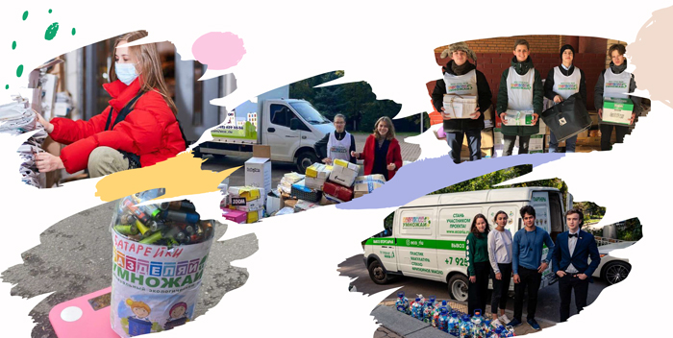
Всероссийское общество охраны природы Московской области совместно с МОЭО «Тут грязи нет» в рамках реализации эколого-просветительского проекта «РАЗДЕЛЯЙ И УМНОЖАЙ» запускает новую экологическую акцию «ЭкоАктивист».
Цель акции - содействовать воспитанию экологически грамотного и ответственного поколения россиян.
Старшеклассникам и студентам Москвы и области предлагается почувствовать себя в роли настоящих эко-волонтёров! Участникам акции необходимо провести в своей образовательной организации экологические занятия и мероприятия, направленные на экопросвещение детей, подростков и молодежи, а также организовать сбор вторичного сырья. Каждый успешный участник акции «ЭкоАктивист» получит за проделанную экологическую работу личные волонтёрские книжки и дополнительные подарки от спонсоров проекта «РАЗДЕЛЯЙ И УМНОЖАЙ».
Сроки проведения акции с 01.12.2021 по 01.04.2022 года! Церемония вручения волонтёрских книжек и награждение самых активных участников акции пройдёт 15.04.2022 года в Москве.
Подробности о проведении акции и условия читайте на сайте проекта «РАЗДЕЛЯЙ И УМНОЖАЙ» www.ecoriu.ru.

Адрес страницы: http://basman.mos.ru/presscenter/important-information/detail/10464222.html
Управа Басманного района города Москвы

